**线路管理说明**

1. **主要功能**
2. **新增线路（参考线路制作示例）**
3. **编辑线路**
4. **提交线路审核**
5. **线路搜索**

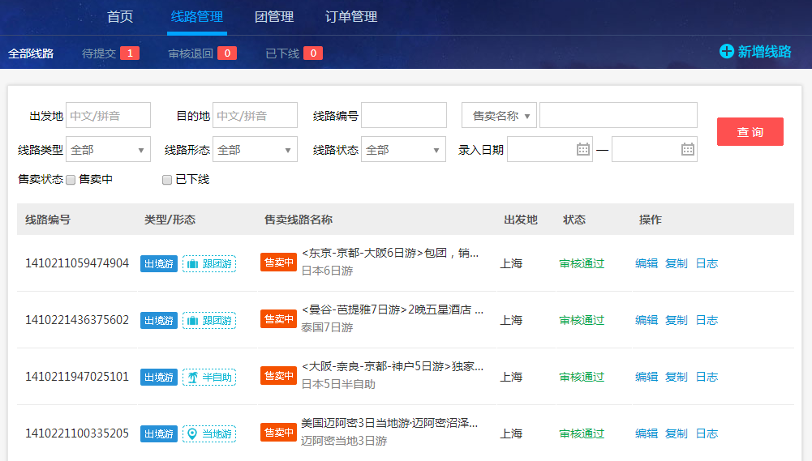

1. **名词及操作解释**
2. **审核状态**

审核状态分为待提交、待审核、审核通过、审核退回

（1）、待提交：通过“新增线路”、“编辑”、“复制”这三个操作，点击保存，线路状态变为“待提交”；

（2）、待审核：待提交的线路点击“发送审核”之后，线路的审核状态变为“待审核”；

（3）、审核通过：运营商对待审核的线路进行审核，如果审核通过，线路的审核状态变为“审核通过”；

（4）、审核退回：运营商对待审核的线路进行审核，如果审核不通过，线路的审核状态变为：“审核退回”。 点击“退回原因”，查看运营商不通过的原因。

1. **售卖状态**

售卖状态分为售卖中、已下线，由运营商来控制：

（1）、售卖中：代表线路为可预订状态，并且可预订的线路信息为审核通过过的线路里的信息。例如：线路审核状态为待审核，售卖状态为售卖中，则售卖的线路信息为之前审核通过的内容，后来编辑的信息需要审核通过之后才会更新到售卖的线路信息里；

（2）、已下线：代表线路为不可预订状态，新增和复制的线路为已下线状态，需要由运营商对线路审核通过之后，才会操作上线；同时，在售卖中的线路，运营商也可以进行下线操作，线路即变为已下线状态。

1. **查看通过版本**

线路审核通过之后，再次进行编辑，保存之后看到的就是编辑之后的线路信息了，这时如果想要查看或返回到之前审核通过的线路信息，可以通过点击查看通过版本，再点击返回到审核通过版本即可。

1. **新增线路**：点击新增线路，进入新增线路页面。
2. **编辑**：对线路进行修改，线路修改之后，状态变为待提交，需要运营商审核通过之后，售卖的信息才会更新。
3. **复制**：复制一条新的线路，在此基础上进行修改，可以作为一条新的线路，修改完之后发送审核。
4. **发送审核**：新增、编辑、复制线路之后，点击发送审核，由运营商进行审核。
5. **退回说明**：查看线路审核不通过的原因。
6. **日志**：查看操作记录。
7. **编辑线路**

当新建了一条线路之后，在任何情况下都可以通过编辑对线路进行调整。保存之后，线路审核状态变为待提交。点击“发送审核”，待运营商对编辑的内容进行审核，如果审核通过，即更新到售卖线路中，如果审核退回，则更新的信息不会更新到售卖的线路中。编辑的内容可以分为：

1. **线路信息**

直接更改线路信息，保存之后，发送审核，由运营商进行审核；

1. **团期信息**

找到需要维护团期信息的线路，通过编辑进入，选择团期管理，主要分为新增、编辑、删除三个操作

**（1）、新增**

**A、点击“+添加”**，新增团期，如果需要批量添加，可以点击日期右侧的“批量添加”，团号自己定义，最多填写8位，审核通过之后，团号不能再修改；

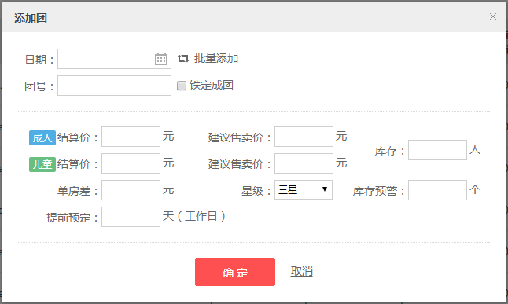

**（2）、编辑**

**A、点击“编辑”，**可以修改铁定成团、结算价、建议售卖价、添加/减少库存、单房差、库存预警、提前预定天数；

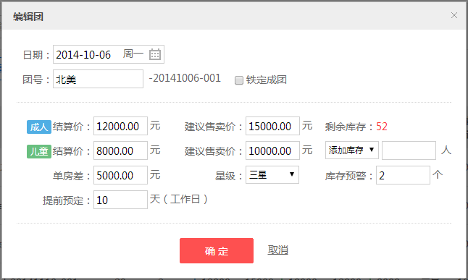

**B、点击“批量编辑”**，选择需要编辑的团，点击“批量编辑”，可以修改结算价、建议售卖价、添加/减少库存、单房差、库存预警、提前预定天数、铁定成团；

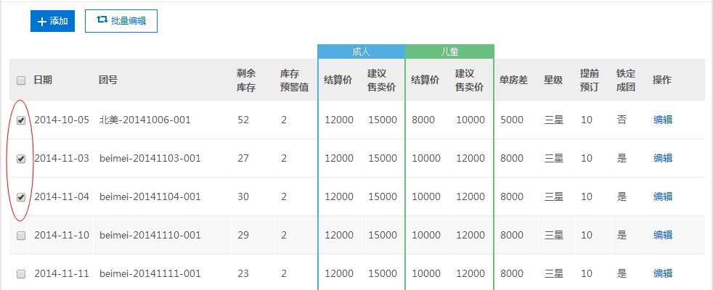

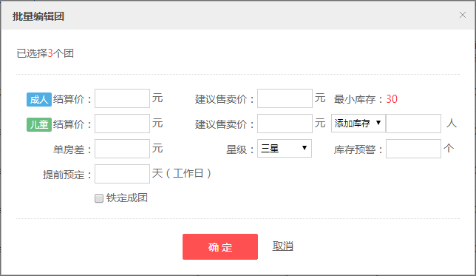

**（1）、删除**

A、团只要审核通过一次就不能再删除，新增的团，没有审核通过过，可以删除；

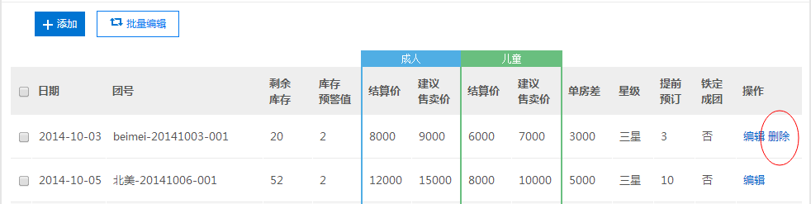

1. **提交线路审核**

新增、复制、编辑一条线路之后，都要点击“发送审核”，由运营商进行审核，只有运营商审核通过之后，新增或更新的信息才会更新到售卖的线路中，一条线路的正常状态为：售卖状态为“售卖中”，审核状态为“审核通过”。